科创项目管理系统
学生操作指南

目录
1. 信息门户 3
1.1. 输入网址进入信息门户 3
1.2. 通过南航教务系统进行登录 3
1.3. 信息门户详情 5
1.3.1. 个人信息面板 5
1.3.2. 快捷入口 5
1.3.3. 任务面板 6
1.3.4. 通知公告 8
1.3.5. 进入科创项目管理系统 9
2. 我的项目-科创项目管理 10
2.1. 项目状态筛选 10
2.2. 项目立项申报 10
2.2.1. 进入立项填报页面 10
2.2.2. 查看立项填报指南 11
2.2.3. 立项项目信息填写 12
2.2.4. 项目成员选择 14
2.2.5. 立项材料清单填写 18
2.2.6. 经费预算填写 19
2.2.7. 提交/保存立项申报 20
2.3. 查看项目详情及往期项目 23
2.4. 学生提交初期检查/中期检查/结题验收材料 26
2.4.1. 进入提交材料填报页面 26
2.4.2. 选择主题创新区和平台 27
2.4.3. 变更项目成员和信息（仅限初期检查和中期检查） 28
2.4.4. 初期检查材料清单 28
2.4.5. 提交/保存 初期检查材料申报 29

信息门户

输入网址进入信息门户
首先，在浏览器网址栏输入实践平台网址：https://pcmp.nuaa.edu.cn，进入创新实践管理平台首页；
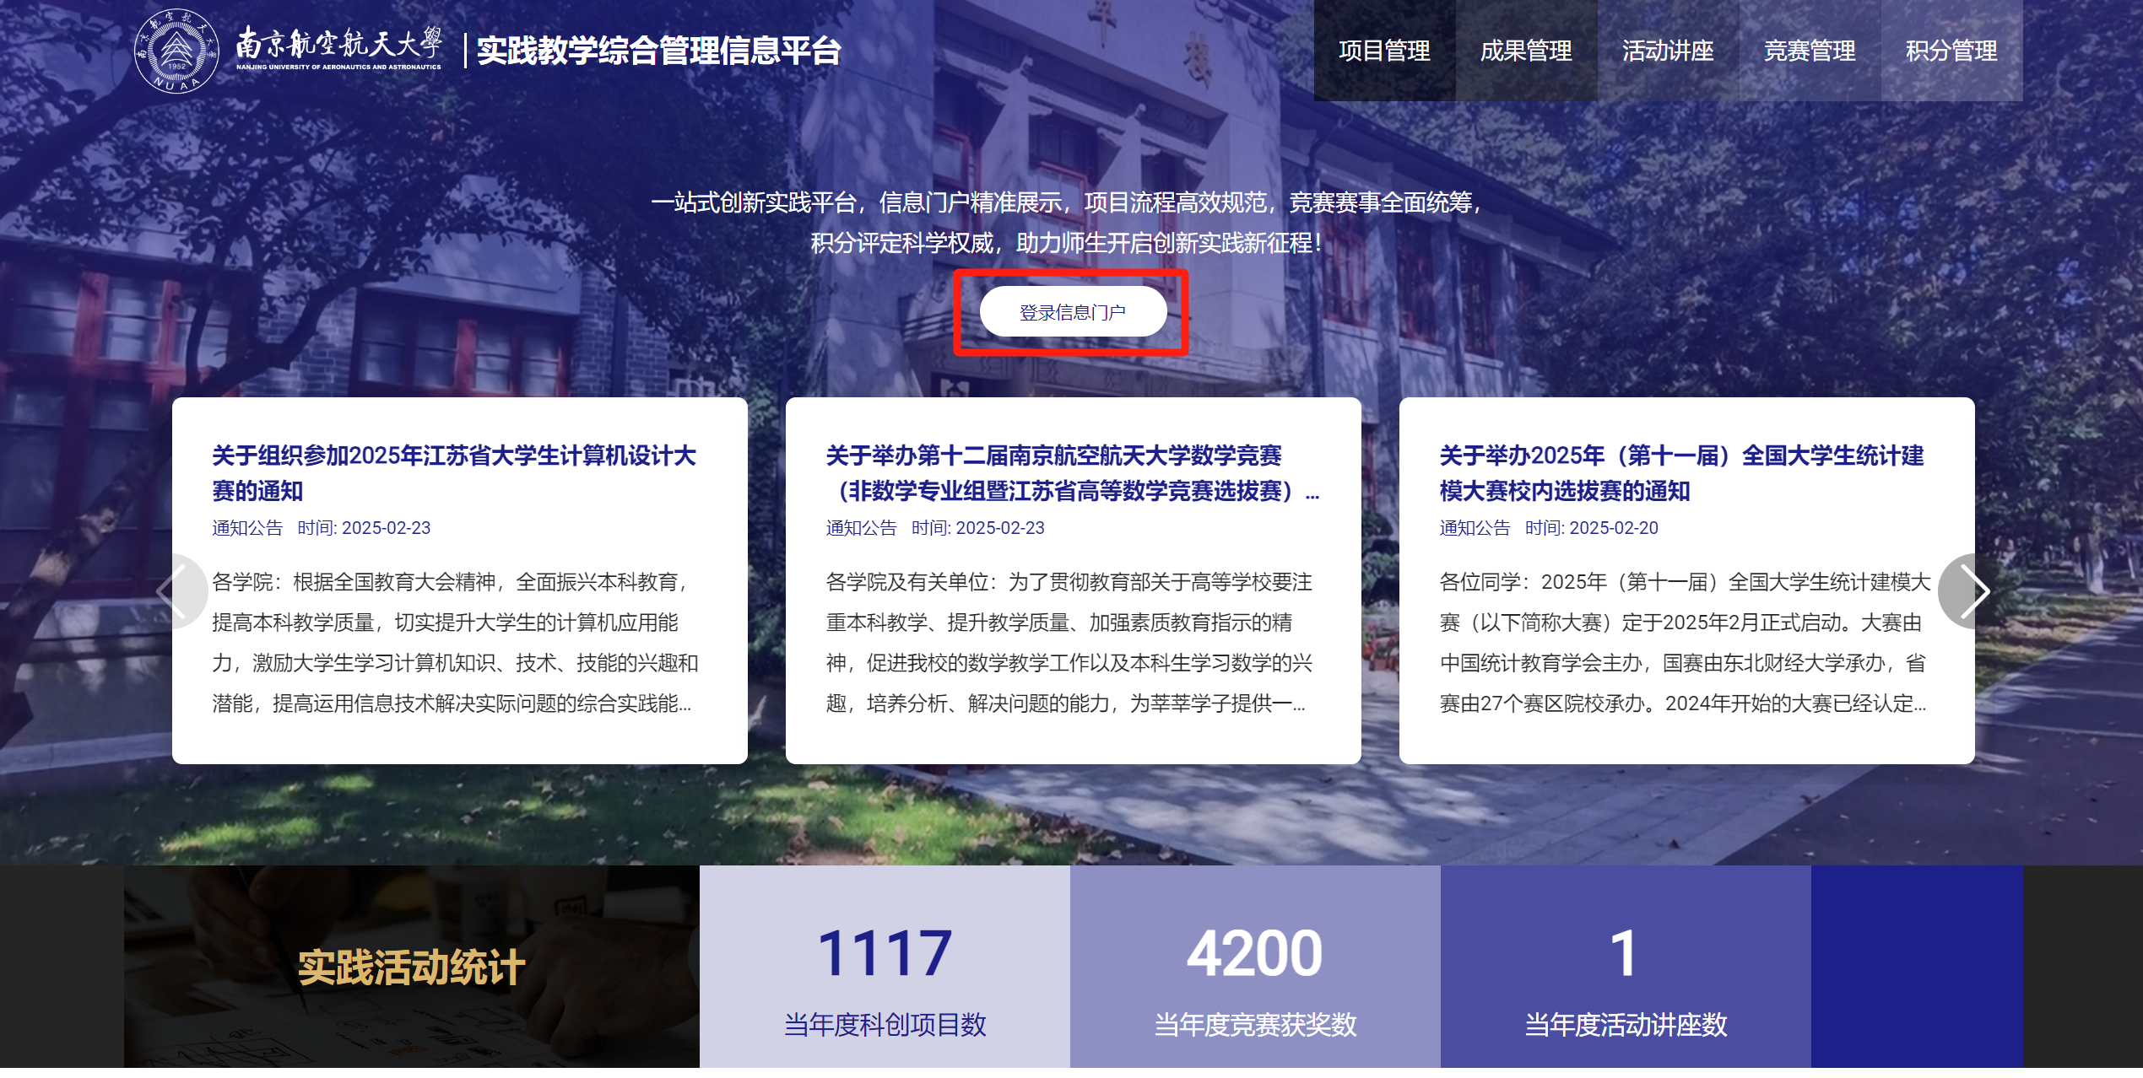

通过南航教务系统进行登录
首先，进入南航教务处官网首页，在页面中找到“创新实践管理平台”快捷入口，点击进入创新实践管理平台首页，点击“登录信息门户”按钮，进入统一身份认证登录页面。
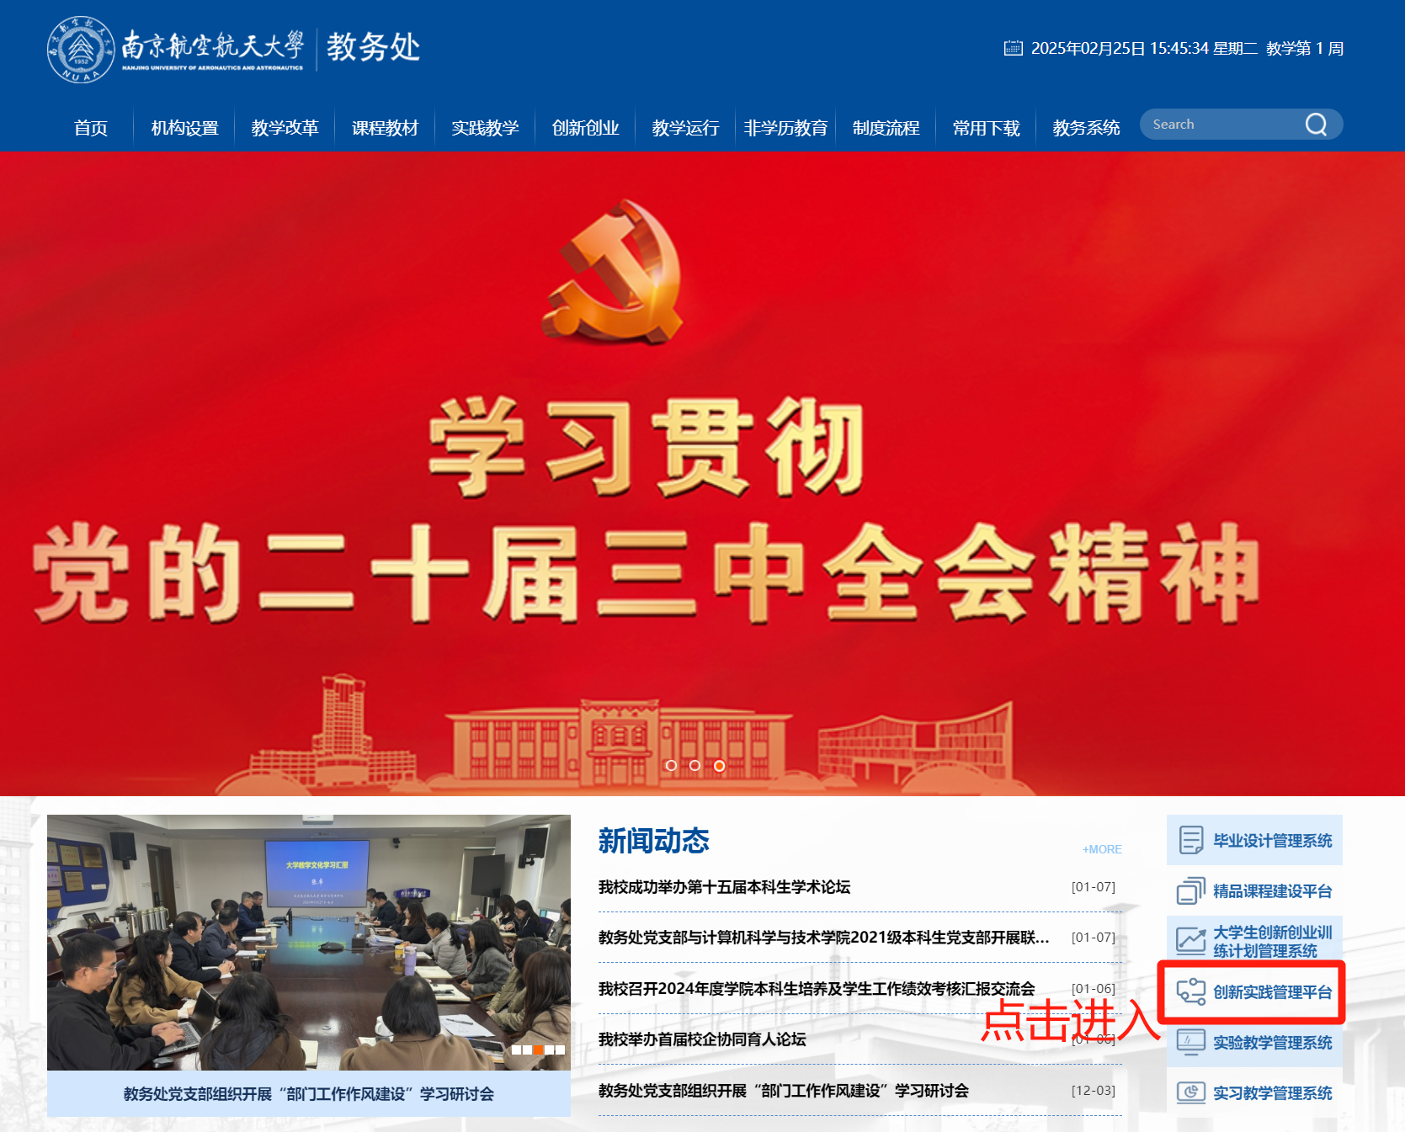
学生输入自己的账号密码后，点击“登录”按钮，即可进入信息门户。
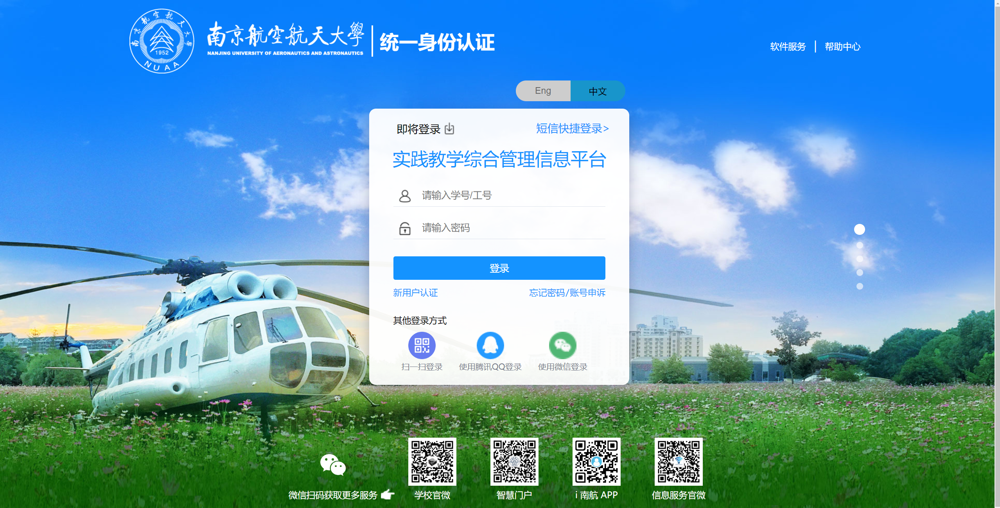

信息门户详情
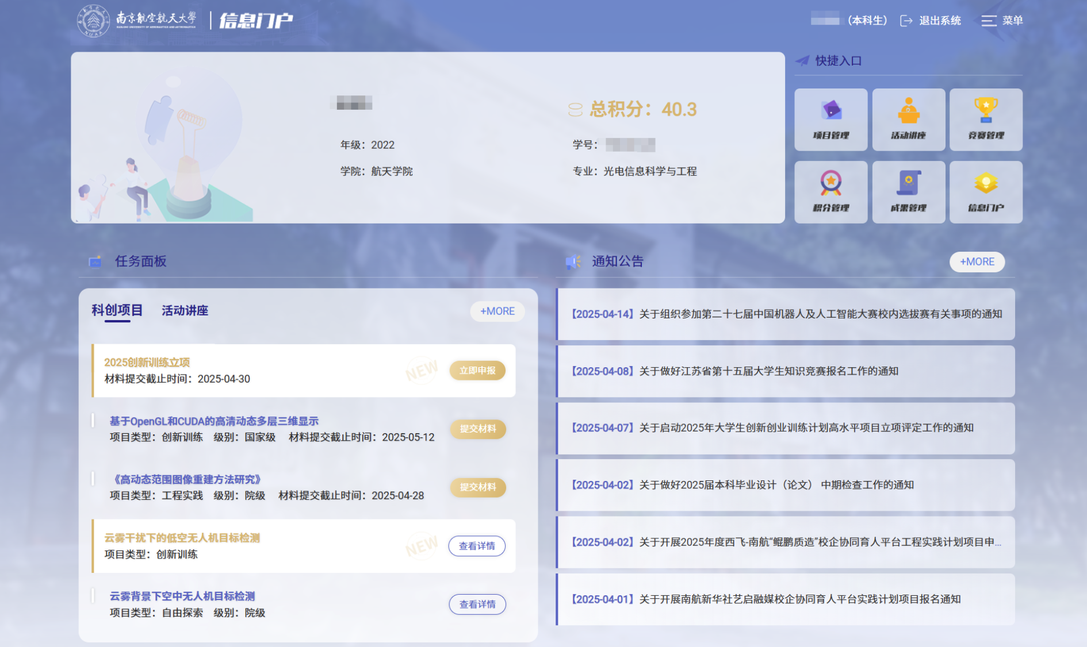

个人信息面板
信息门户首页左上角板块为个人信息面板，显示学生个人信息和目前总积分。


快捷入口
信息门户首页右侧板块为快捷入口，点击各板块可进入相应系统。
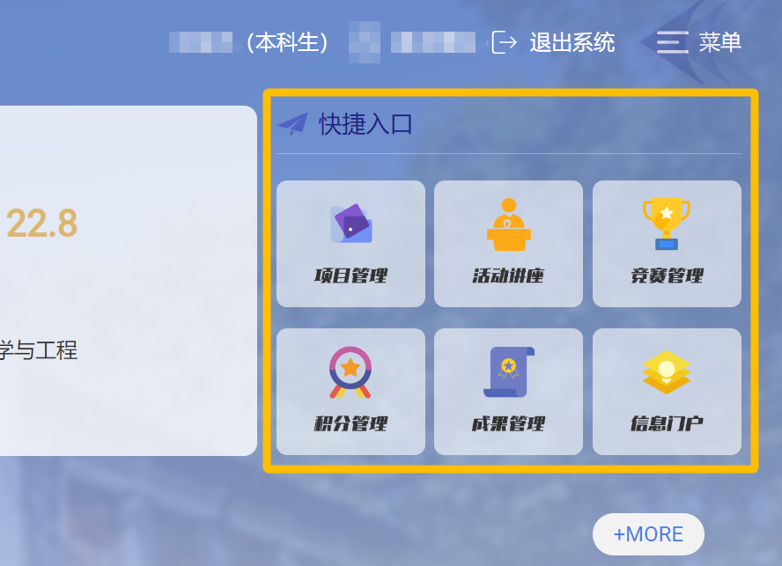

任务面板
信息门户首页左下角板块为任务面板，可查看或快速操作相应项目。
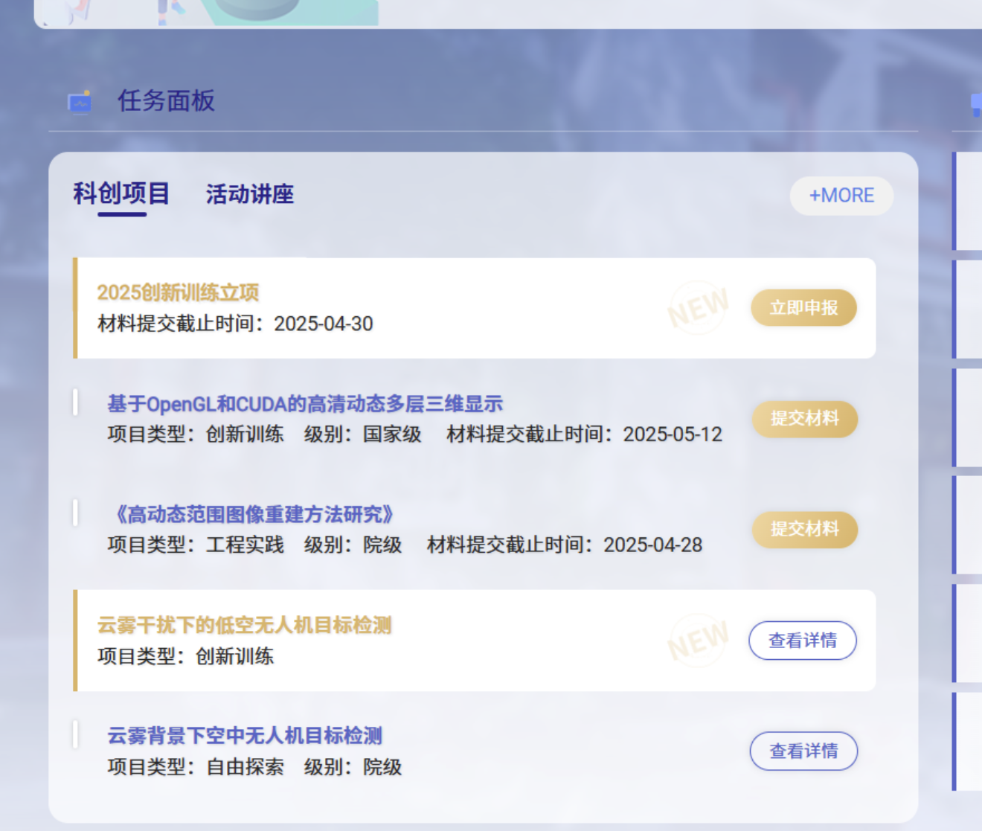
点击任务板中的“科创项目”和“活动讲座”按钮，可切换查看科创项目管理系统和活动讲座管理系统的相关任务。
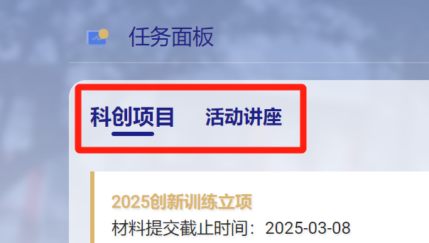
点击任务板中的“more”按钮，页面可跳转至相应的科创项目管理系统或活动讲座管理系统。
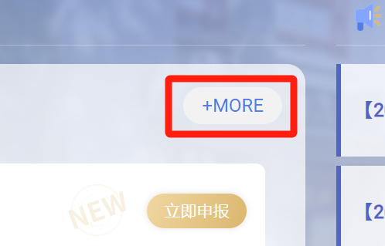
任务板主要为项目列表，科创项目任务的项目列表包括可立项申报项目和已提交的项目申报。
点击“立即申报”按钮可进行相应项目的立项申报，点击“查看详情”按钮可进入相应项目详情页，待提交检查材料的项目会显示“提交材料”按钮，点击“提交材料”按钮可进行相应项目的材料提交。
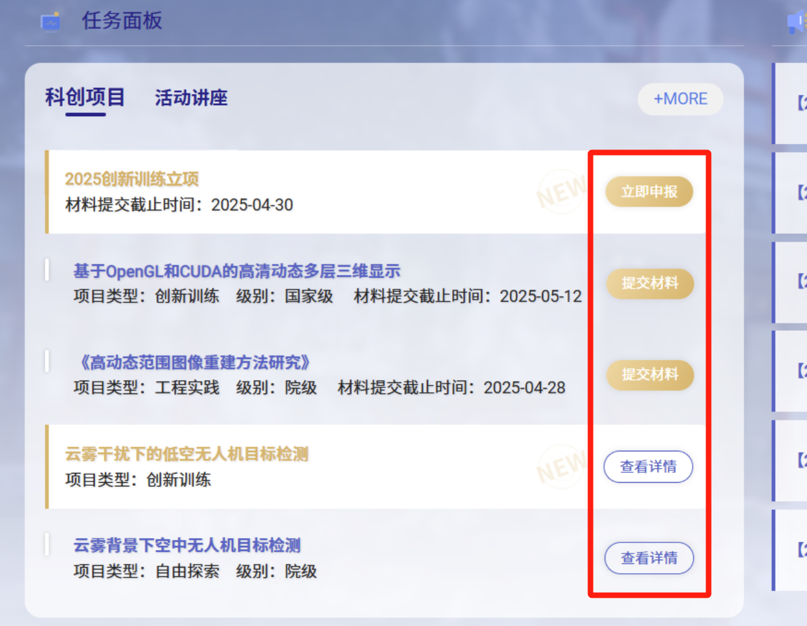

通知公告
信息门户首页右下角为通知公告面板，点击相应通知公告可进入通知公告详情页。
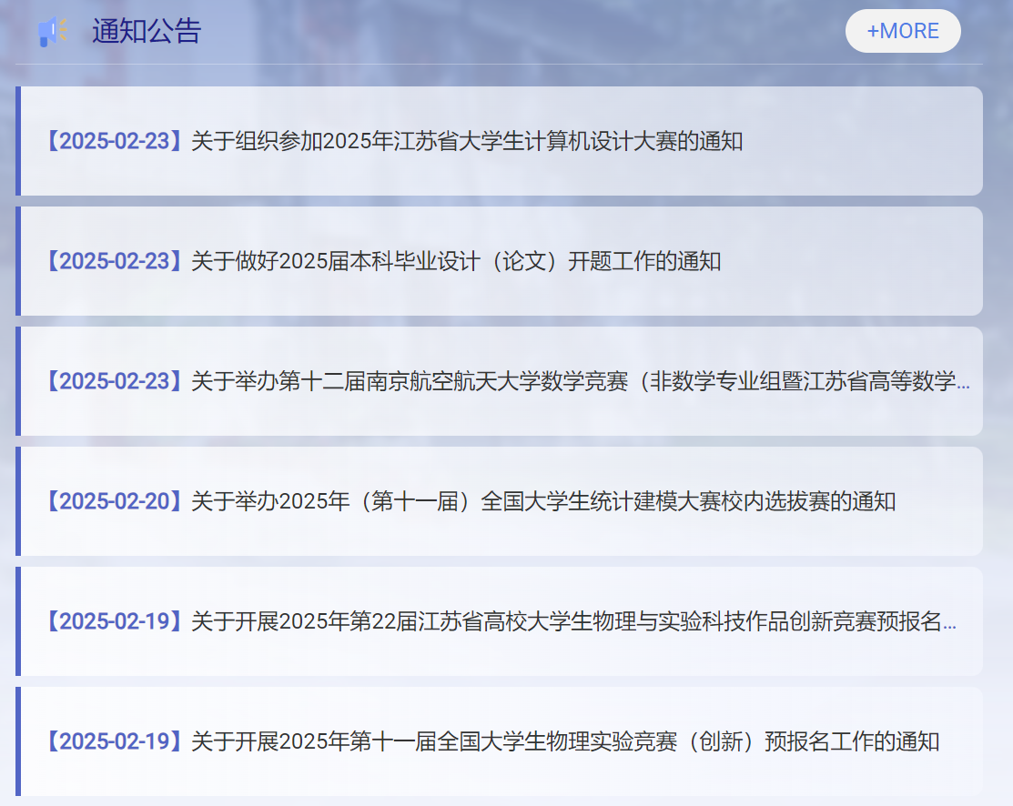
点击通知公告板块的“more”按钮，可进入南航教务系统的通知公告发布页，查看更多通知公告。
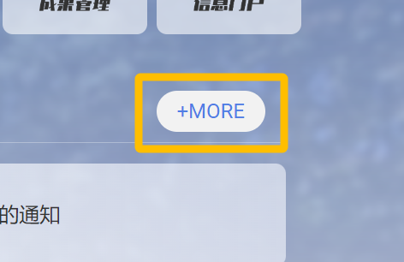

进入科创项目管理系统
可点击快捷入口板块的“项目管理”按钮，进入科创项目管理系统。
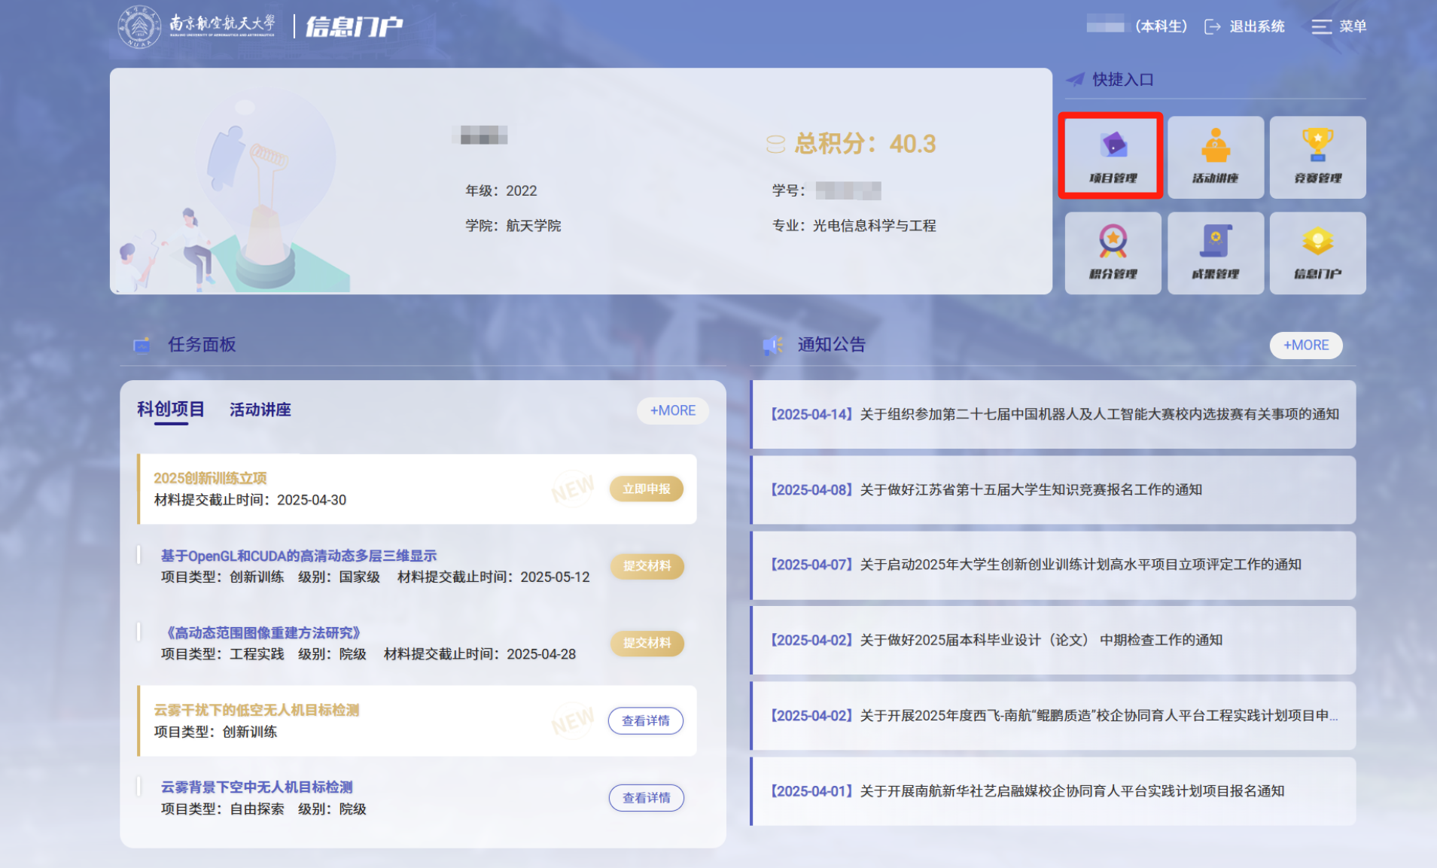

我的项目-科创项目管理
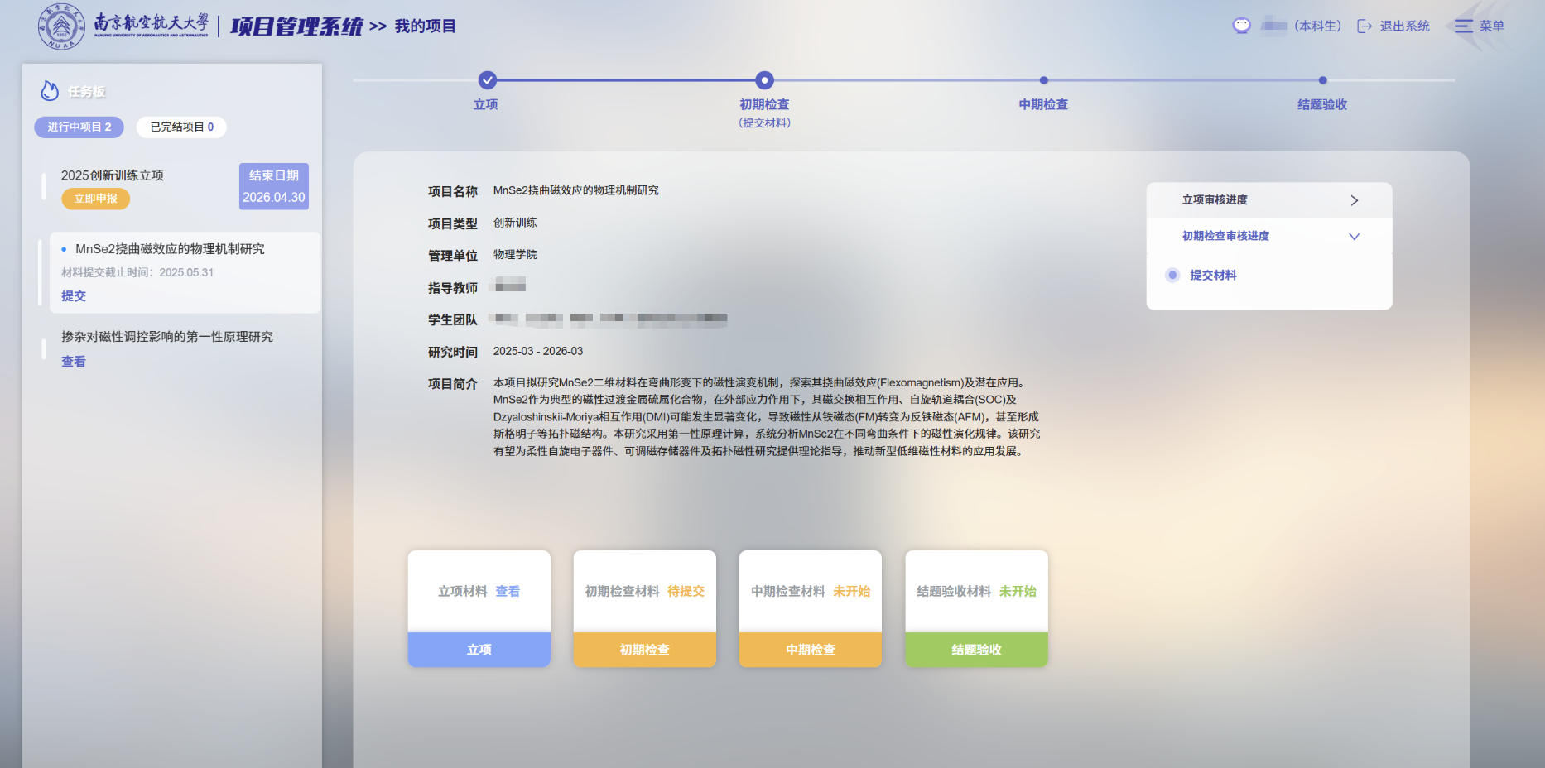

项目状态筛选
点击任务板中的“进行中项目”和“已完结项目”，快速筛选出相应状态的项目。
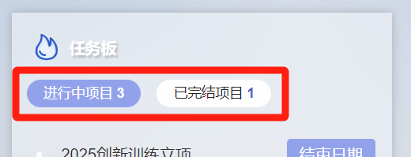

项目立项申报

进入立项填报页面
当立项申报通道开启时，学生可在信息门户-任务板-科创项目-项目列表中，点击相应任务通道的“立即申报”按钮，即可进入立项申报页面；
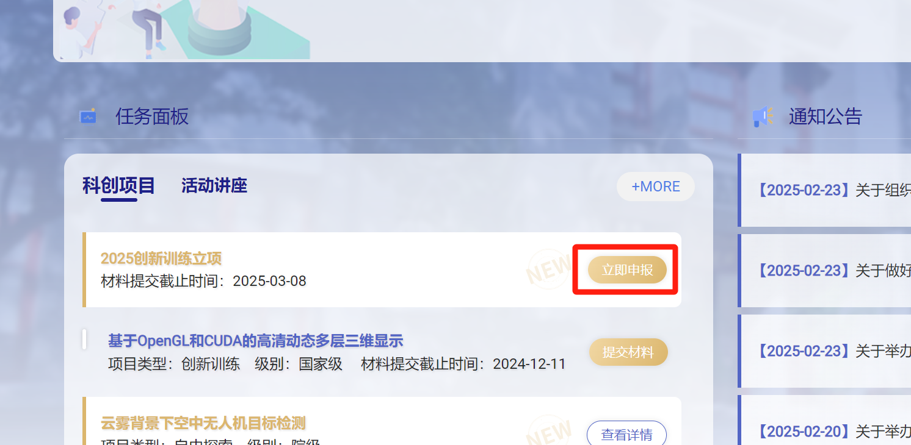
在项目管理系统-我的项目页面中，学生可点击页面左侧任务板中的带有“立即申报”标签的立项申报通道，进入立项申报页面。
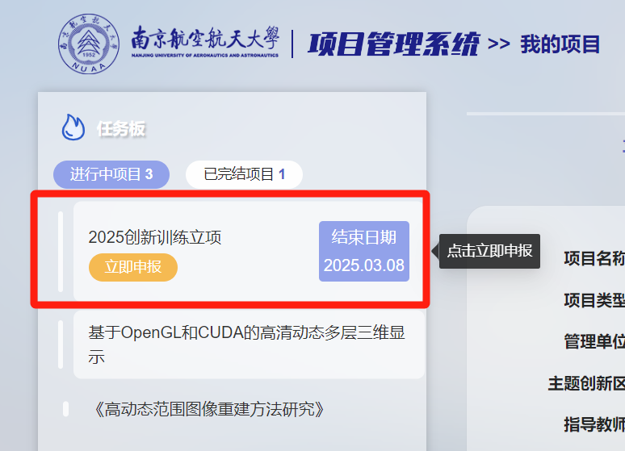

查看立项填报指南
首次进入填报页会显示填报指南弹窗，阅读相应填报指南，关闭指南弹窗后，可点击填报页右下角提示按钮查看。
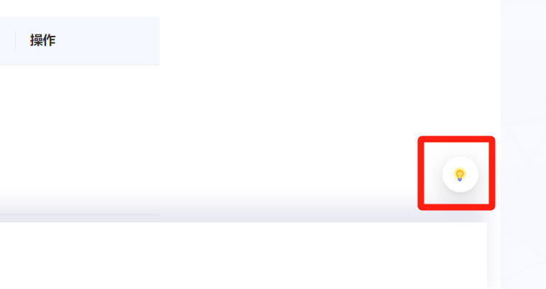
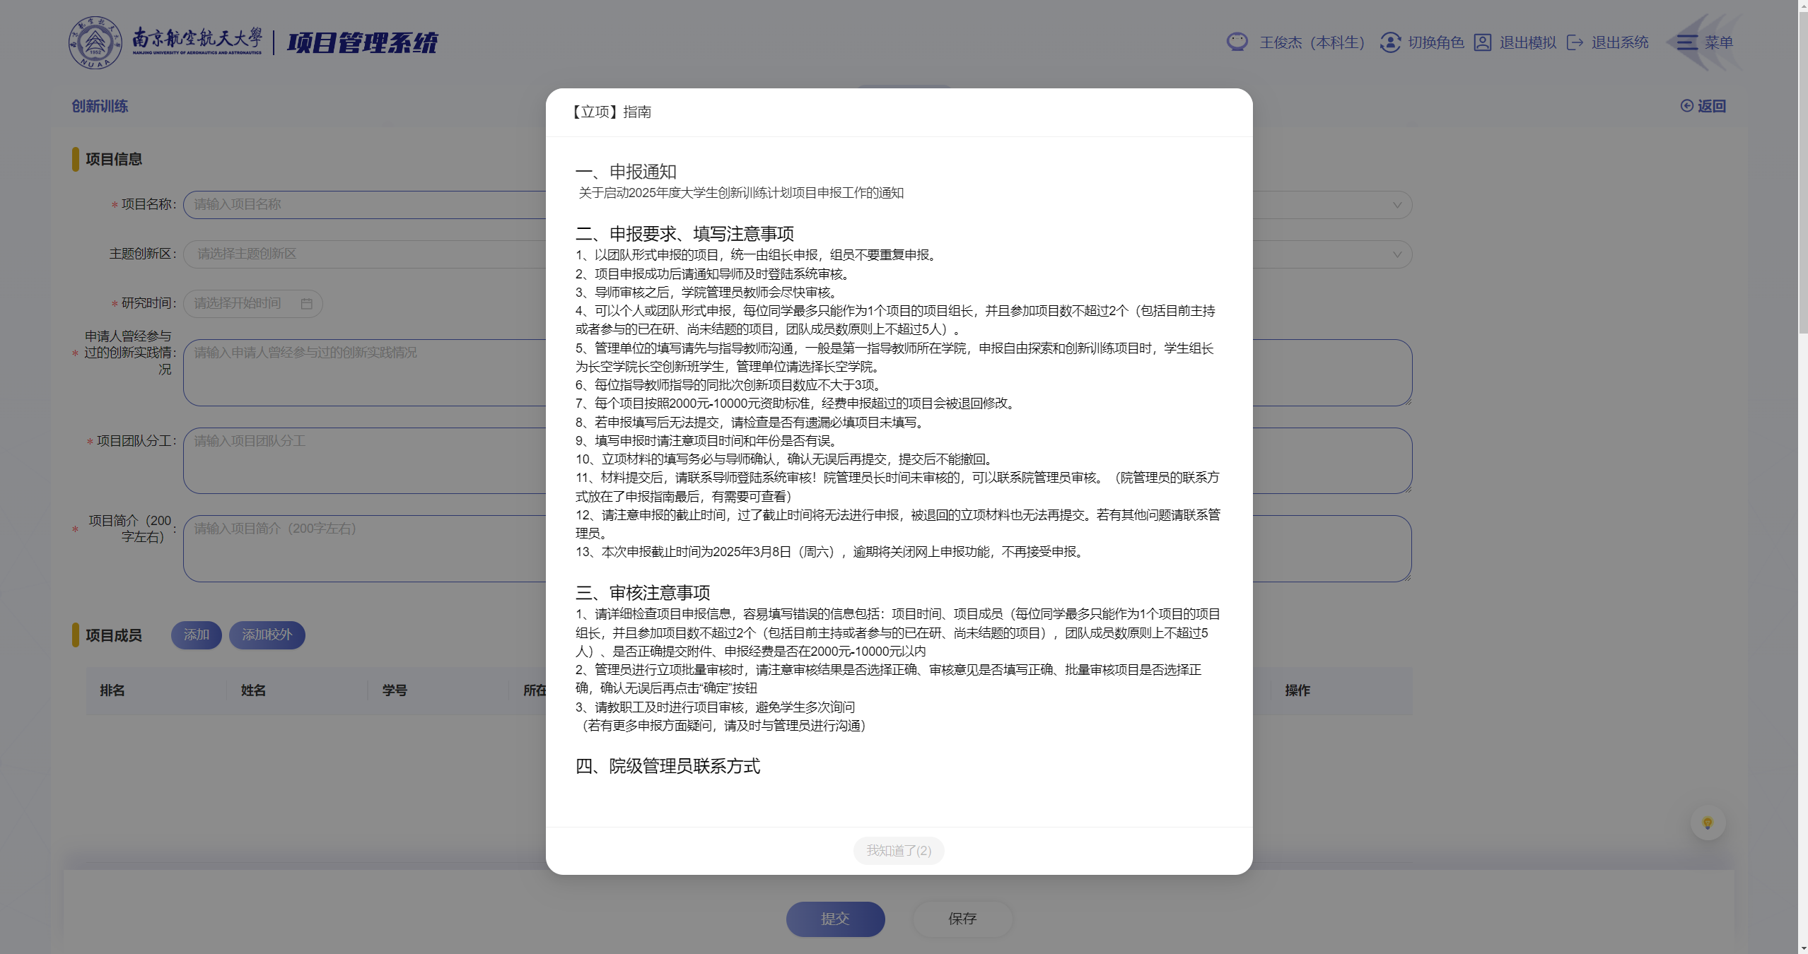

立项项目信息填写
根据相应字段填写项目信息；
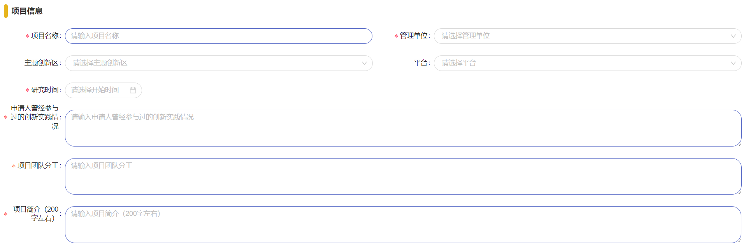
选择第一指导教师后，管理单位会默认选择指导教师所属学院，若学生组长为长空学院长空创新班学生，则管理单位默认选择长空学院；
主题创新区和平台非必填项目，填写需询问指导教师选择；
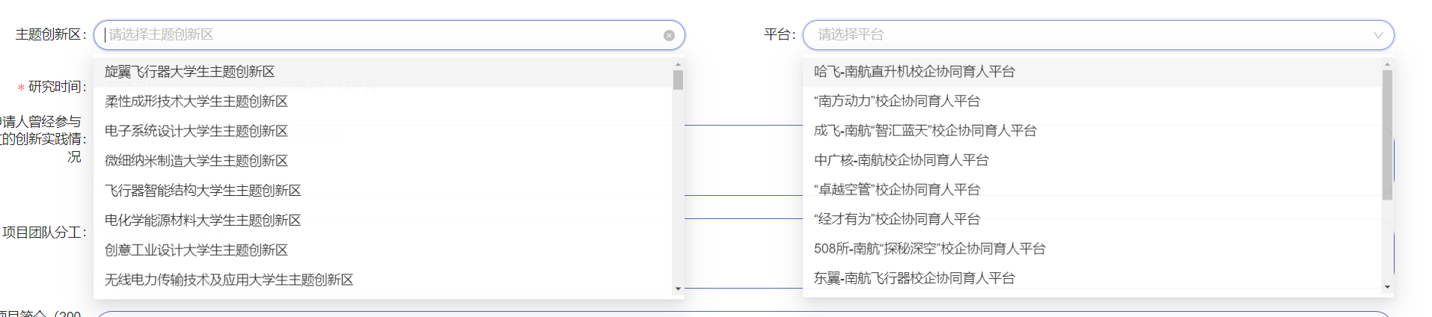
研究时间选择项目开始时间，选择后默认确定结束时间（按具体项目要求，一般为6个月或12个月），点击年份左侧和右侧的箭头可切换年份，点击相应月份即选择项目研究开始时间；
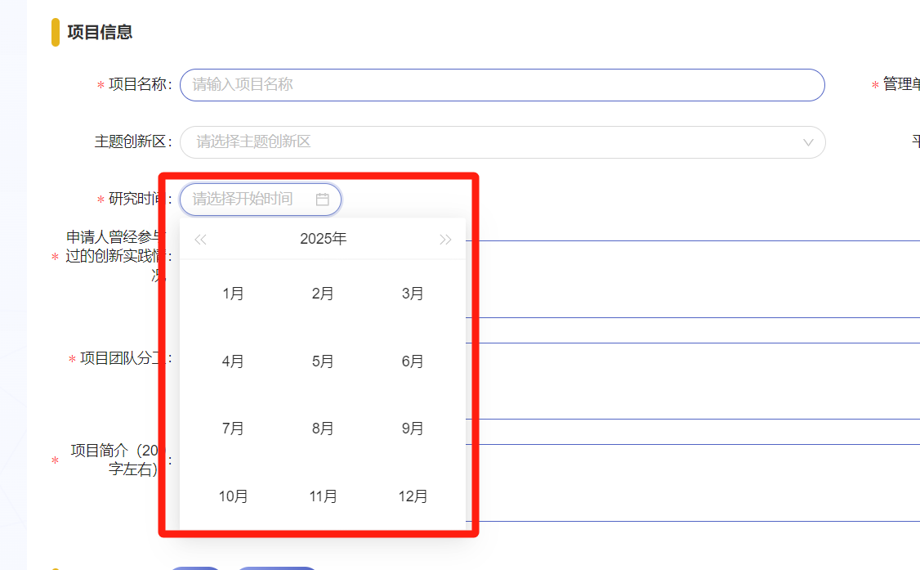
“申请人曾经参与过的创新实践情况”若无经验可填“无”；
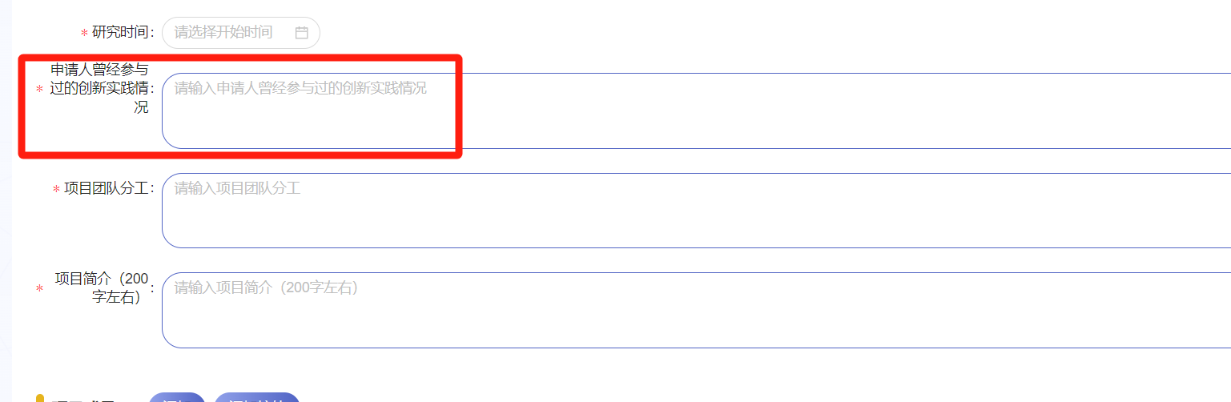
“项目团队分工”中分工人员需与下方项目成员符合。
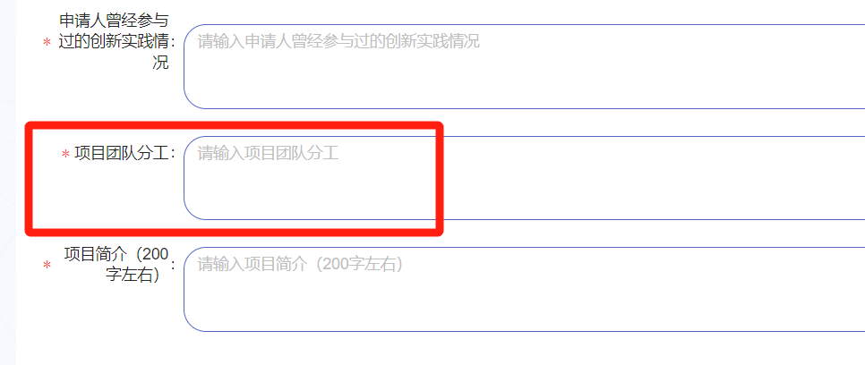

项目成员选择
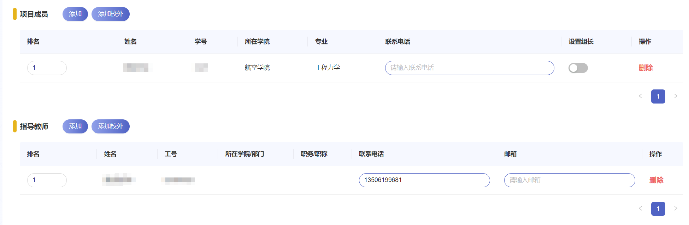
添加的项目成员和指导教师若为校内用户，需点击“添加”按钮；
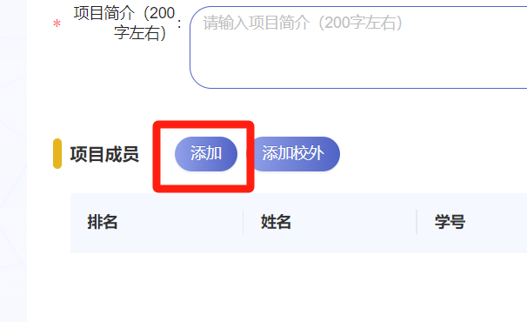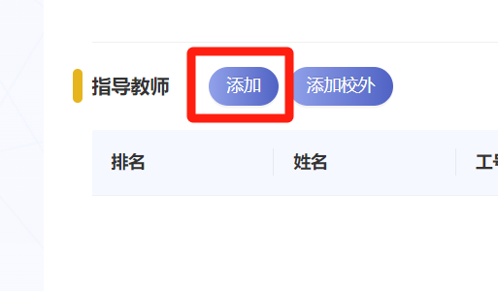
通过搜索姓名、学号/工号搜索到相应用户，点击相应用户后的“选择”按钮，再点击“确定”按钮，即可将该用户添加至项目成员或指导教师。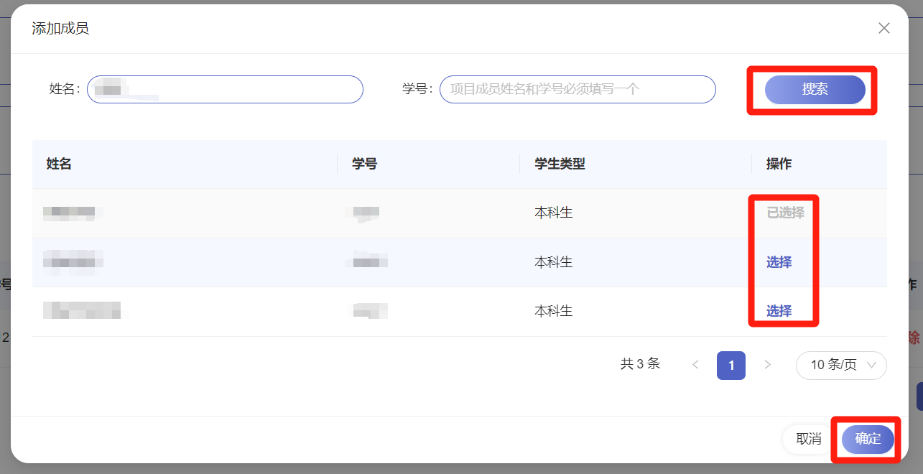
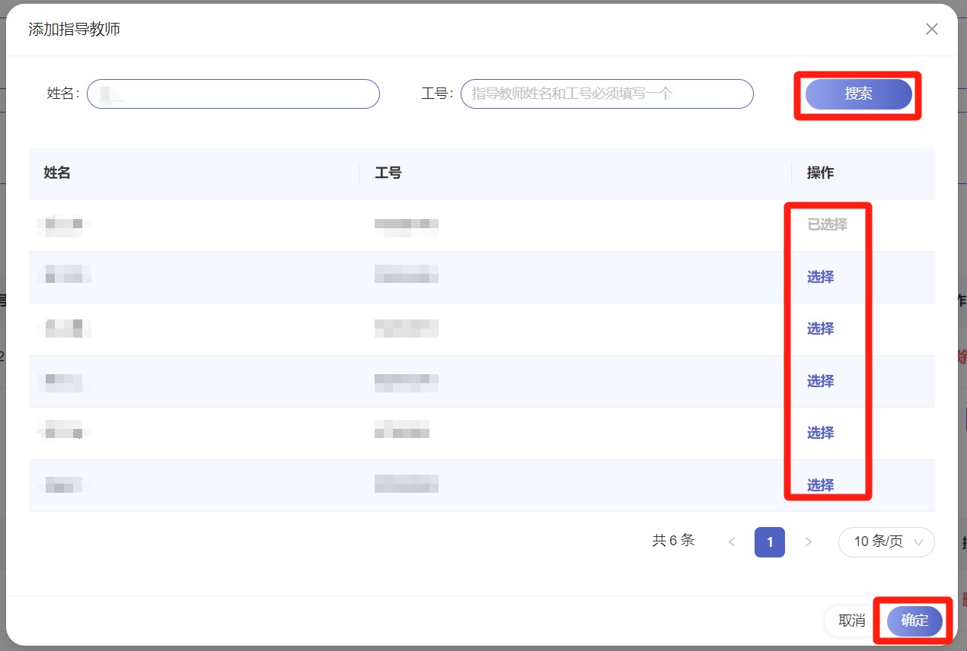
在“排名”输入框输入序号可设置相应用户在项目组内的排名；
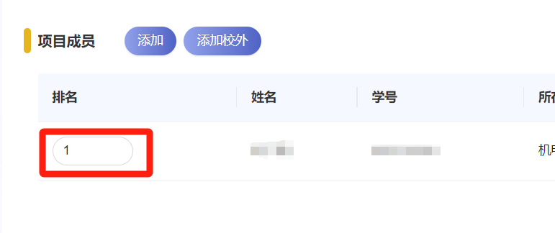
联系电话和邮箱非必填项目，若用户在系统内有相应信息则会自动输入；
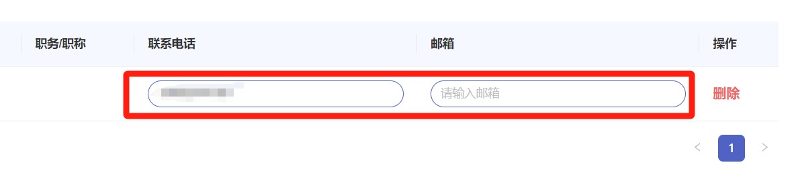
项目组需设置一名项目组组长，点击按钮设置相应成员为项目组组长；
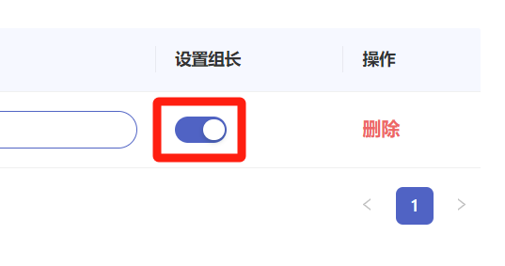
点击相应成员后的“删除”按钮，可将该用户从项目组中移除；
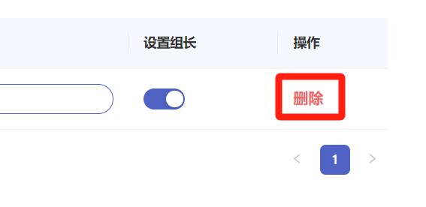
根据立项通知公告，项目组成员会设置成员限制提示，若超过成员限制可能会审核不通过，若特殊情况可点击“继续添加”继续添加成员；
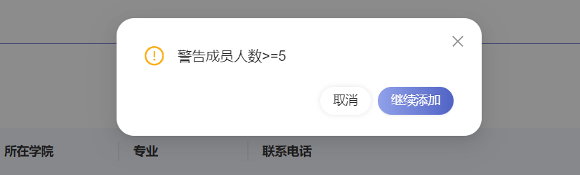
点击相应页码切换成员列表页；
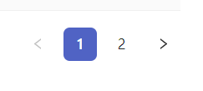
若需添加校外成员或校外指导教师，则点击“添加校外”按钮，填写相应信息，点击“确定”按钮，可添加校外成员。
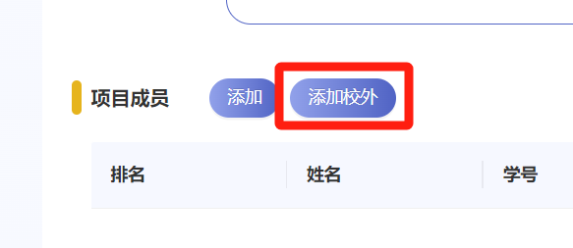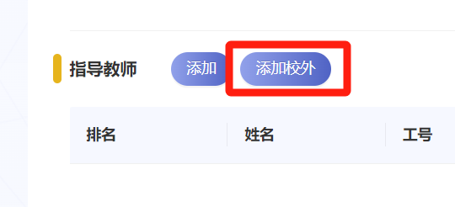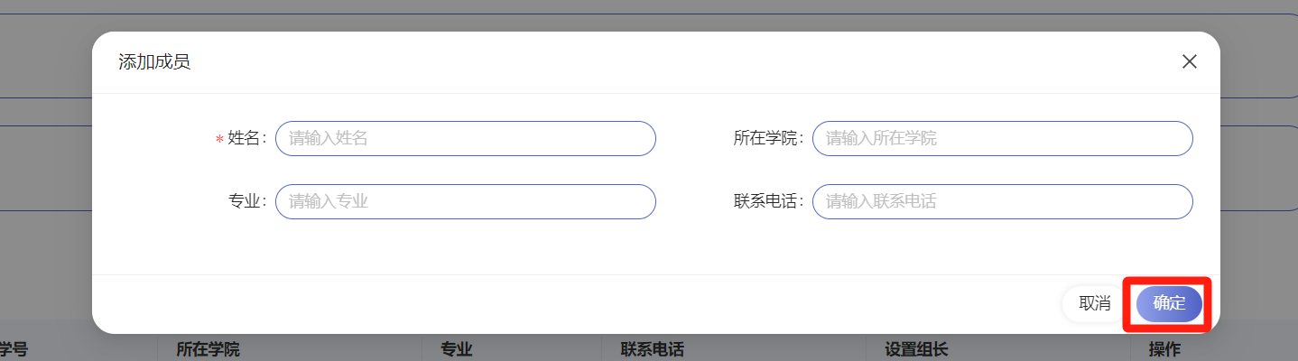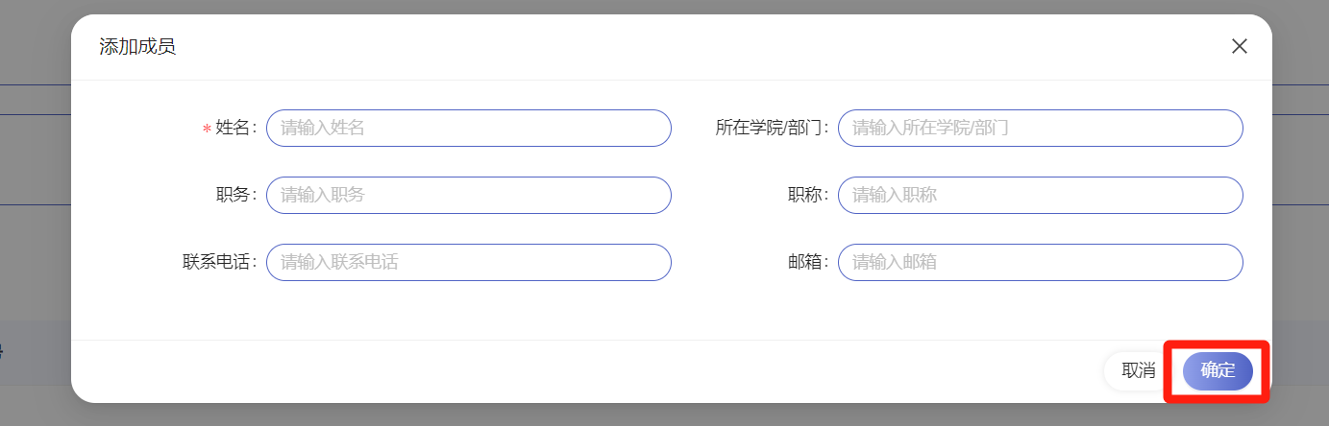

立项材料清单填写
材料清单根据标题信息填写内容；

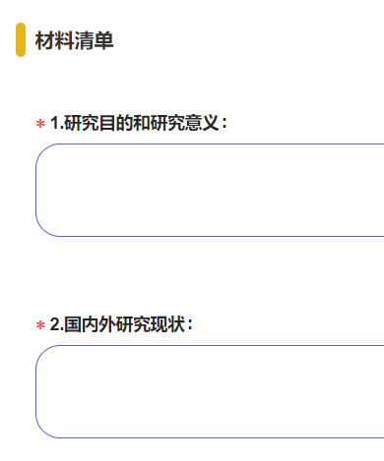
点击“点击上传”按钮可上传申报书附件，上传申报书相关附件内容需与填报内容符合；
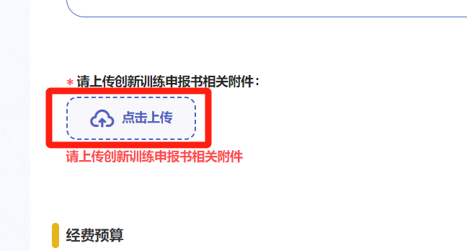

经费预算填写
点击“添加”按钮，添加预算填写栏；
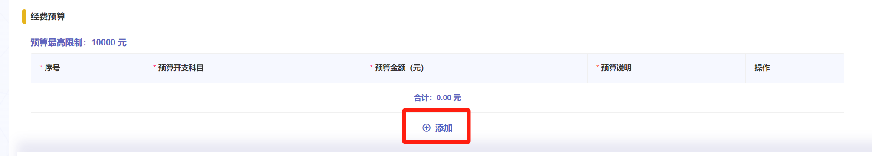
预算开支科目需选择已有项目；
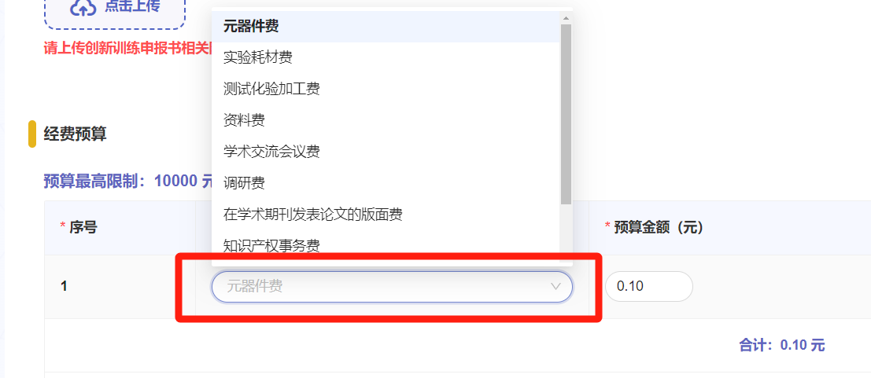
预算金额有限制，填写时需注意合计金额。
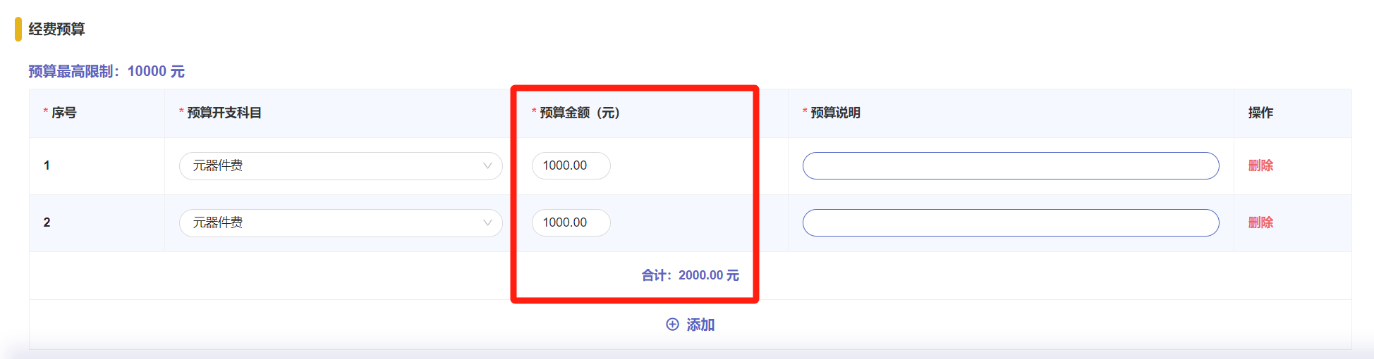

提交/保存立项申报
项目立项申报填写完成后，可点击页面下方的“提交”按钮进行提交，或点击“保存”按钮保存当前申报；
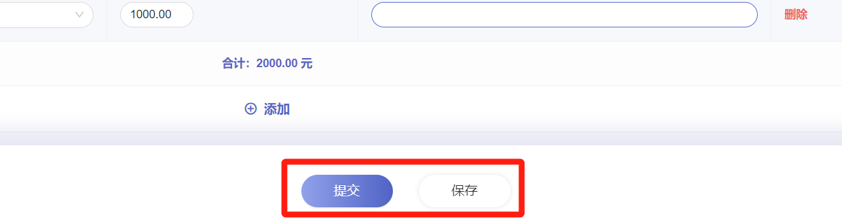
已保存的项目立项申报在任务板中会显示“材料提交截止时间”和“提交”“删除”按钮；
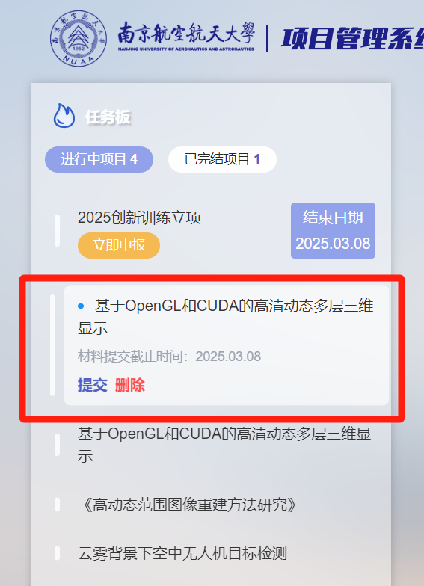
点击任务板中的项目的“提交”按钮，或项目详情页中立项环节的“待提交”按钮，可进入保存的项目填报页进行继续填报和提交；
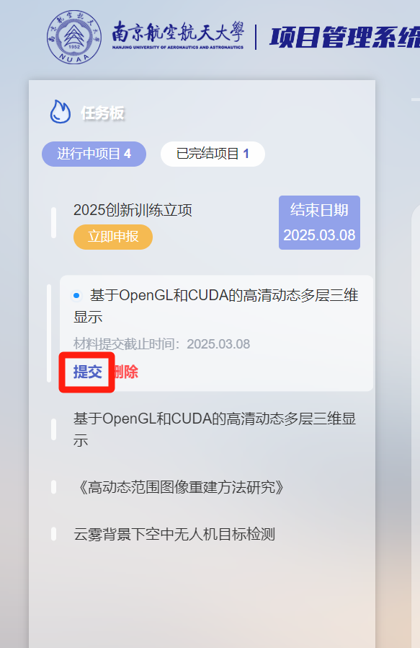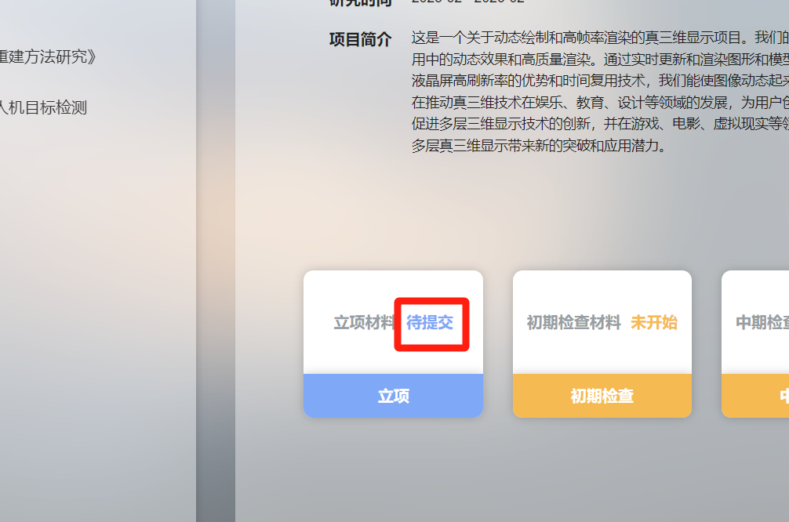

点击任务板中相应项目的“删除”按钮，可删除已保存的项目申报；
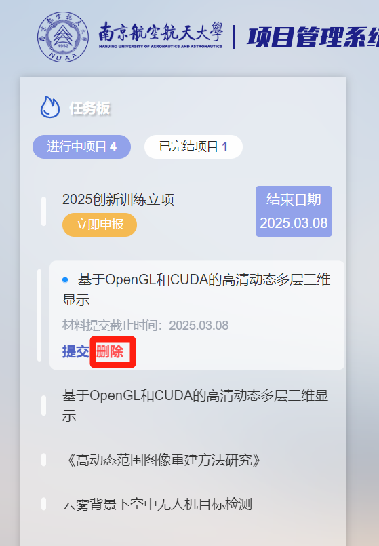
已提交的项目可查看相应流程的申报审核进度。
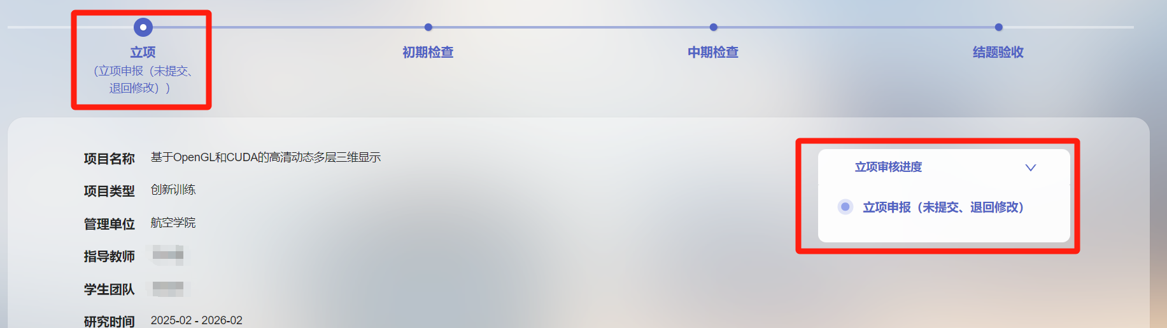

查看项目详情及往期项目
点击任务板中相应的项目，可查看项目详情进行操作。
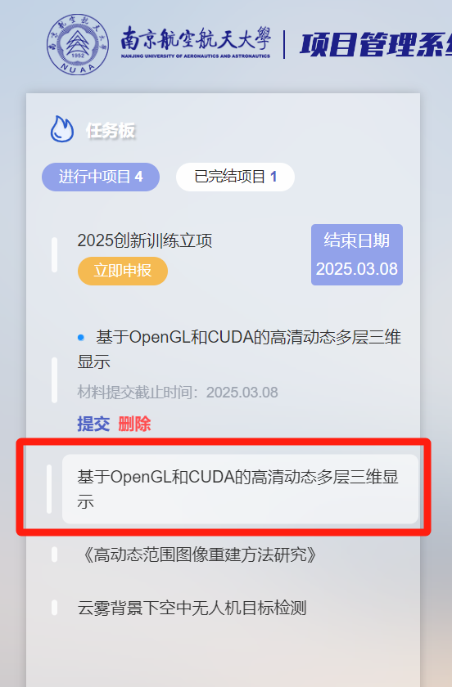
在项目详情板块，可查看项目流程、项目信息、项目审核进度，点击相应流程板块上的查看/提交按钮可进行相应查看、提交申报、提交材料操作。
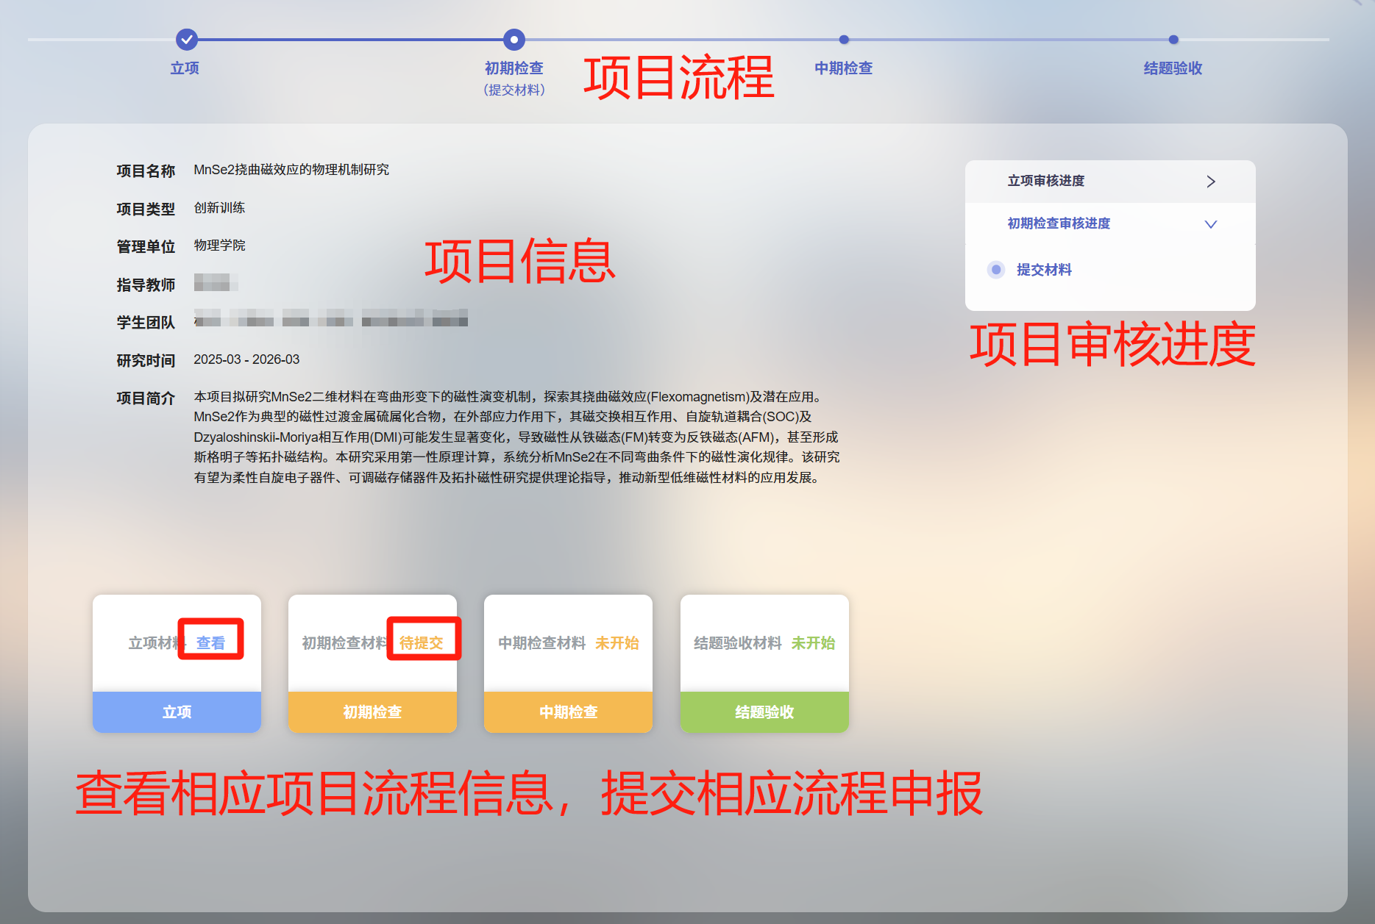
进入项目详情页，可点击页面顶部标签，切换查看项目各流程的项目详情。
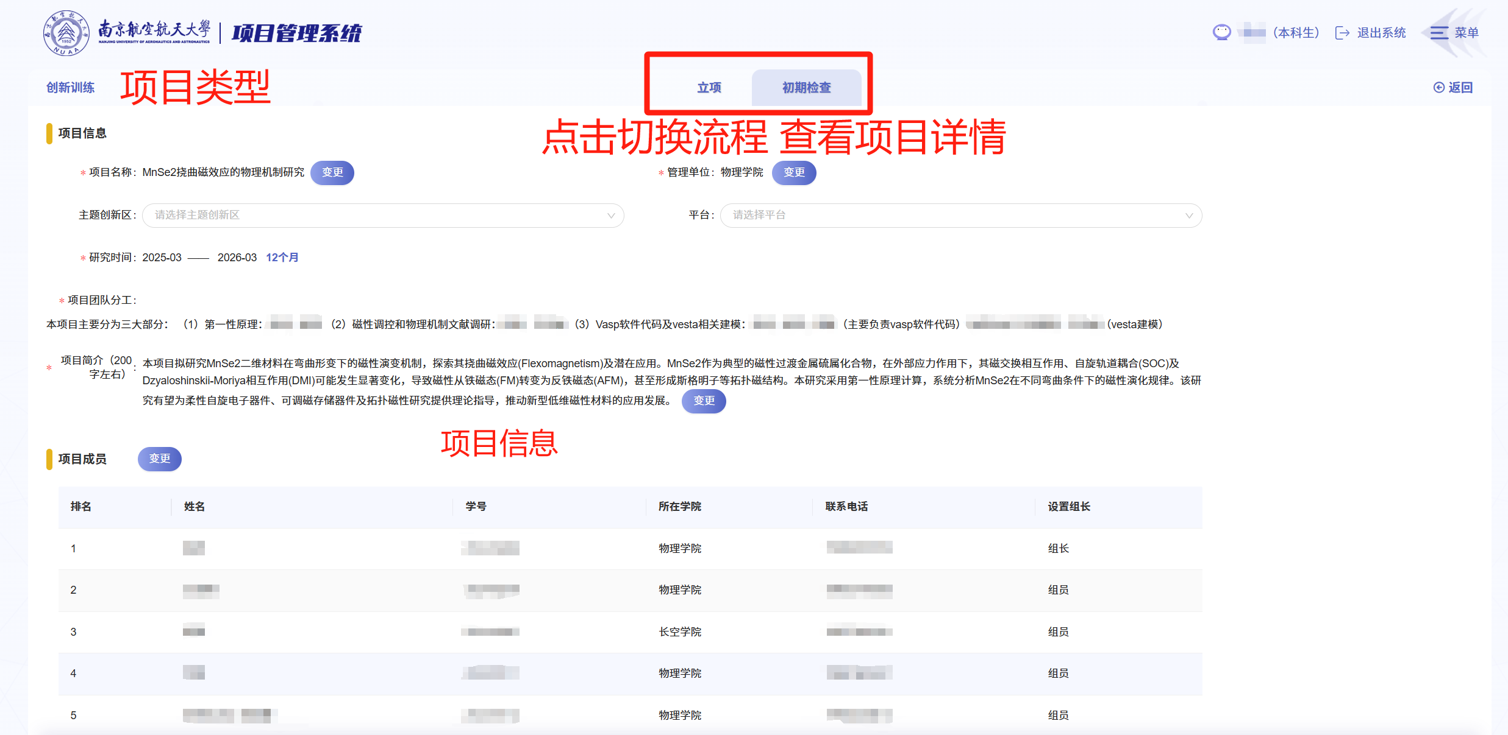

学生提交初期检查/中期检查/结题验收材料

进入提交材料填报页面

通过信息门户进入
在信息门户的任务面板，若该项目前一流程已校级审核通过，且相应项目类型的初期检查/中期检查/结题验收流程通道已开启，该项目会显示“提交材料”按钮，点击“提交材料”按钮可进入相应的填报材料页面。
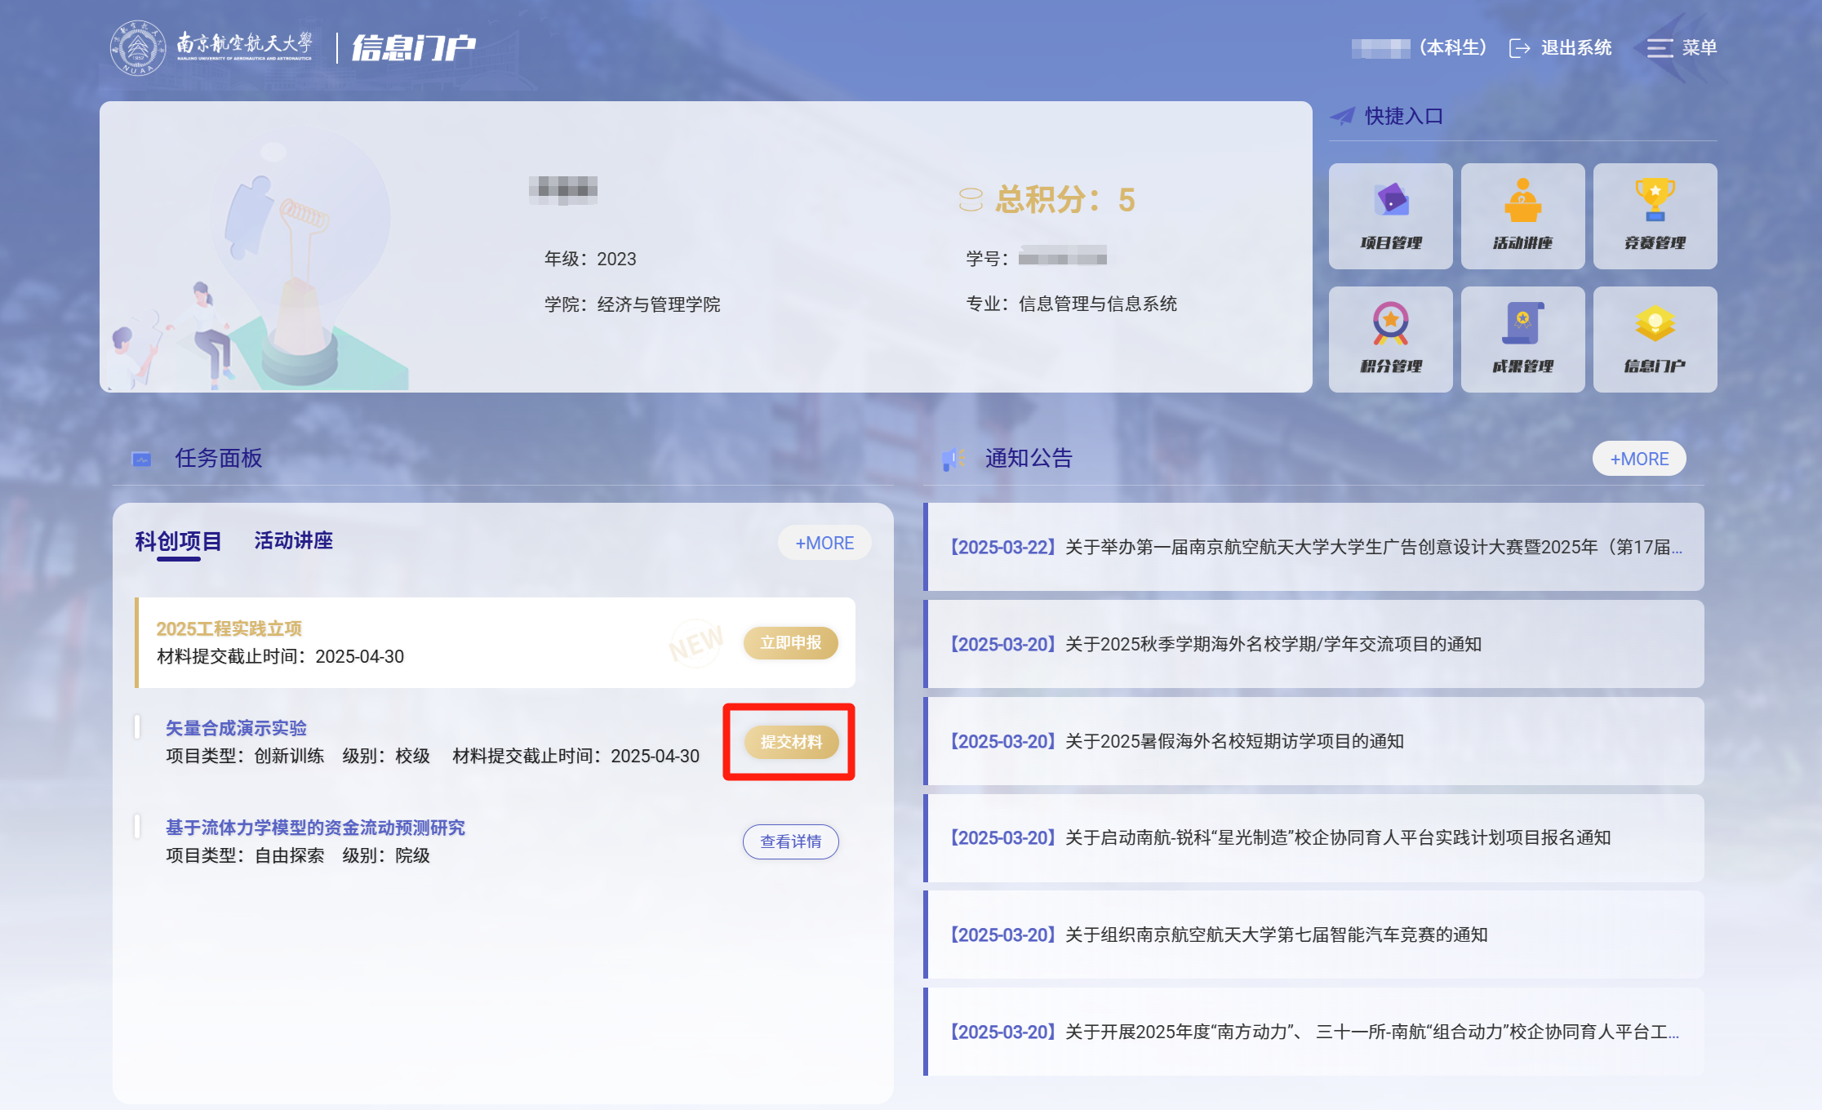

通过项目管理系统进入
在 项目管理系统-我的项目 页面，点击选择任务板中的带“提交”标识和蓝色提示点的待提交项目，点击“提交”按钮，或在详情页点击初期检查环节板块的“待提交”进行初期检查材料提交。
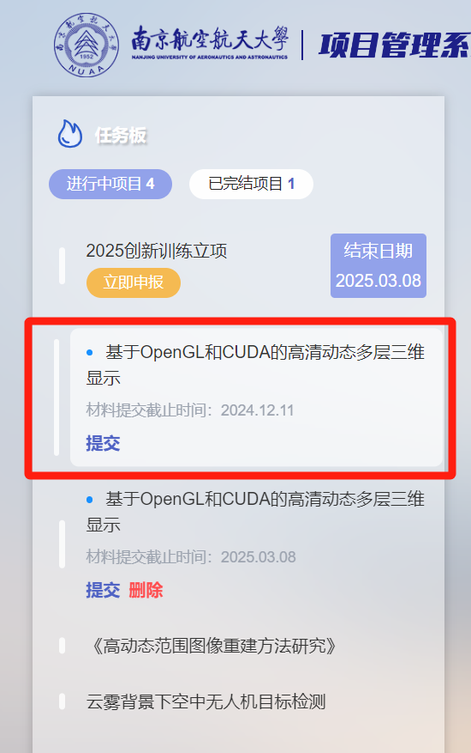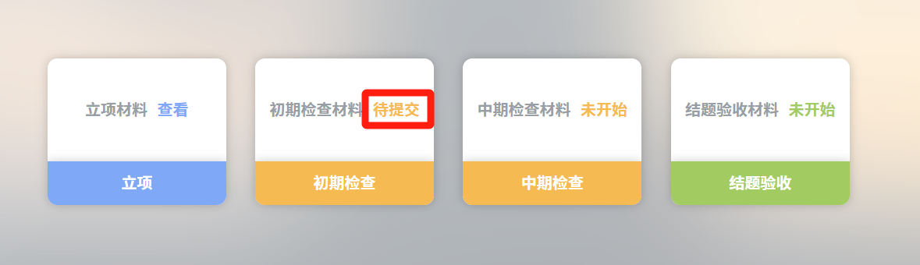

选择主题创新区和平台
在项目信息处可选择填写主题创新区和平台信息，若项目没有相关信息，可空置。

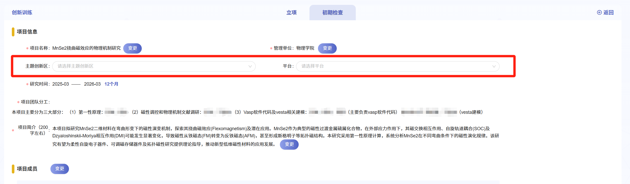

变更项目成员和信息（仅限初期检查和中期检查）
点击相应项目信息后的“变更”按钮，可变更项目成员和信息，变更前后的信息都会显示在详情页上，点击“取消变更”按钮可取消变更信息。
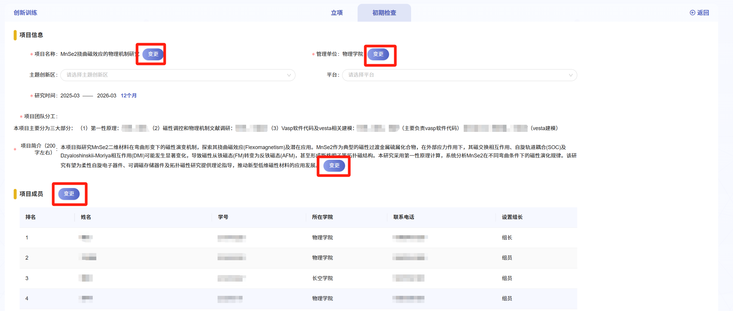

初期检查材料清单
根据填报字段标题填写材料清单，在上传附件处点击“点击上传”按钮，上传初期检查所需附件；
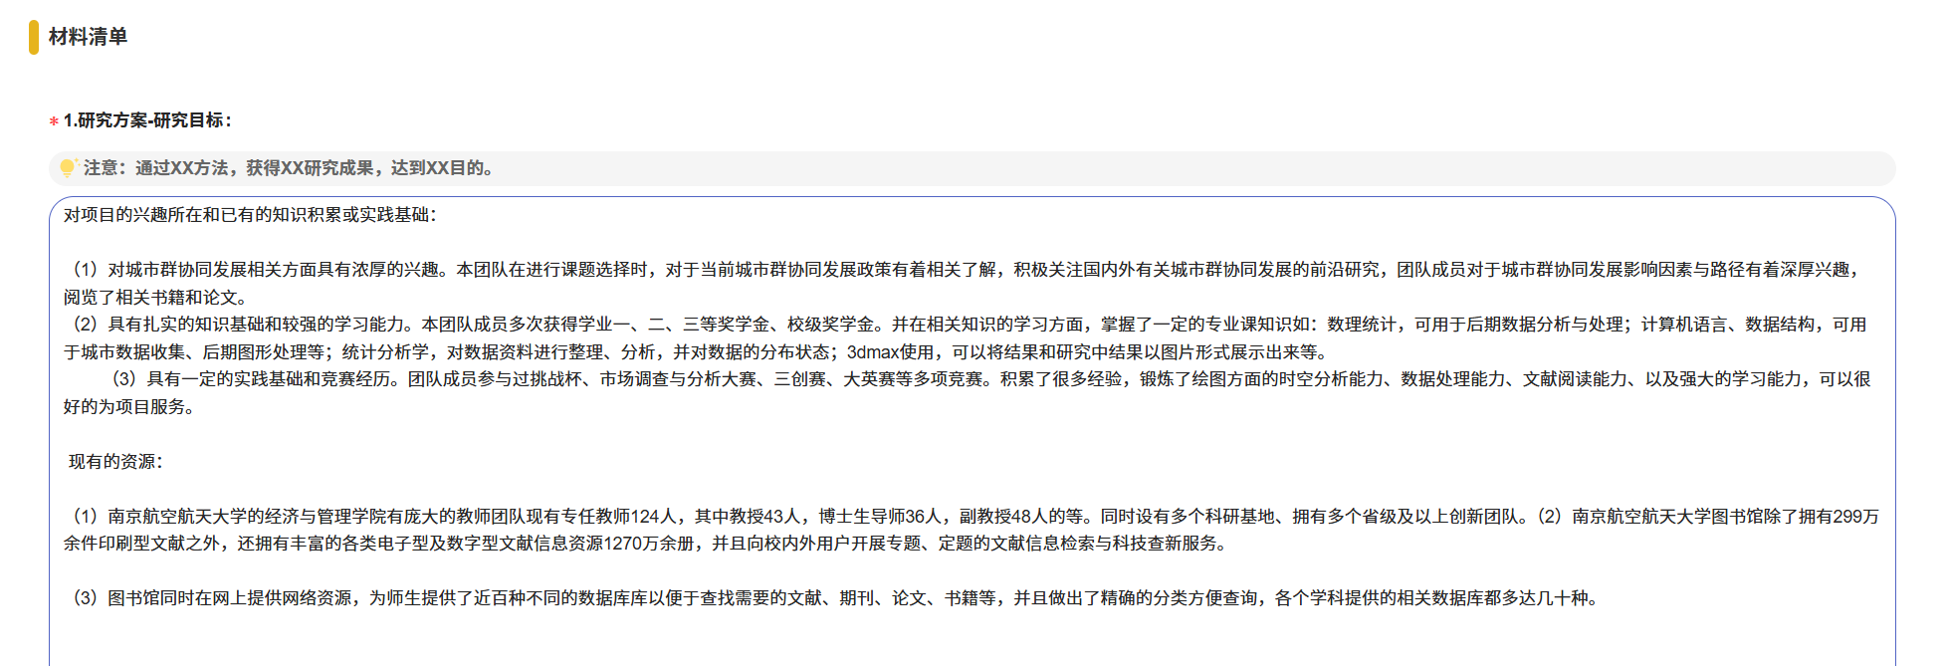
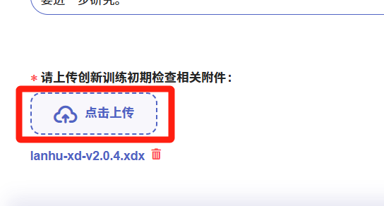

提交/保存 初期检查材料申报
项目初期检查材料填写完成后，可点击页面下方的“提交”按钮进行提交，或点击“保存”按钮保存当前材料填报内容；

已保存的项目材料可在任务板中点击“提交”按钮，或在项目详情板块点击相应流程的“待提交”按钮，进入项目申报页继续编辑提交。

